**turtle库的使用**

**1.初步了解turtle库**

1. 掌握turtle绘图窗体的布局及设置函数
2. 掌握turtle空间的坐标体系及海龟的运行函数
3. 掌握turtle角度坐标体系及海龟的控制函数
4. 掌握RGB色彩体系及绘图颜色的设置函数
5. 掌握画笔的控制函数

**2.实训内容**

* 1. 利用turlte绘制蟒蛇，理解各函数的作用。

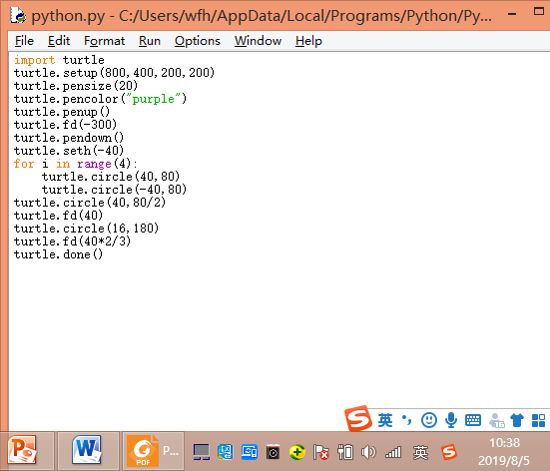

* 1. 利用turtle库绘制太阳花*，或者心型图，如下图所示。

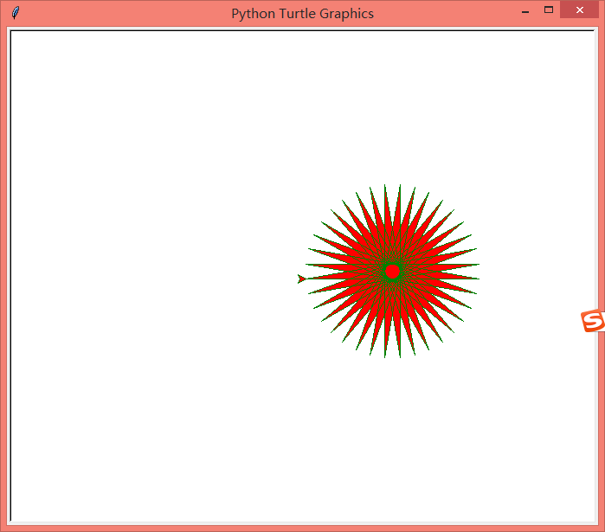

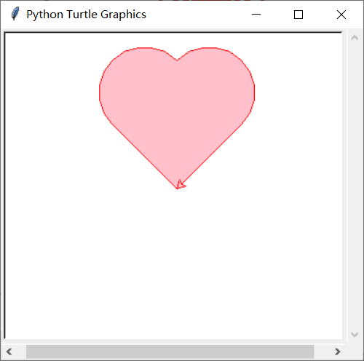

* 1. 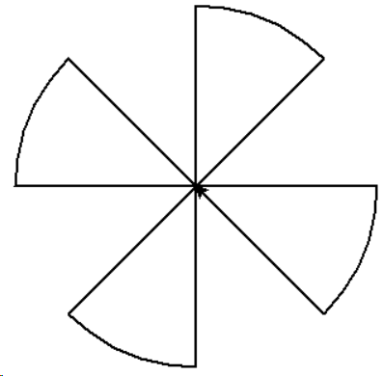使用turtle库，绘制一个风轮效果，其中，每个风轮内角为45度，风轮边长150像素。
  2. 使用turtle库，绘制如下玫瑰花。（可选）

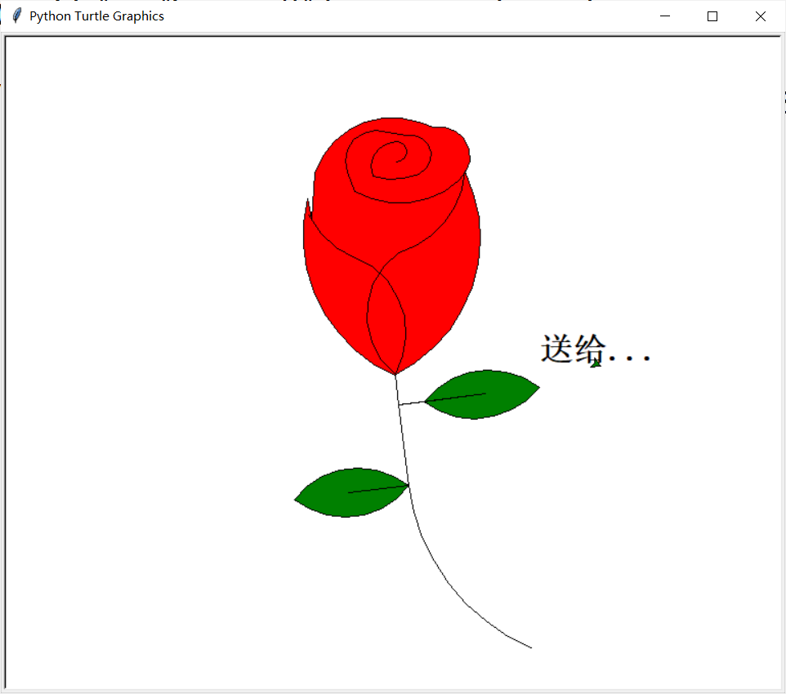

import turtle

# 设置初始位置

turtle.speed(8)

turtle.penup()

turtle.left(90)

turtle.fd(200)

turtle.pendown()

turtle.right(90)

# 花蕊

turtle.fillcolor("red")

turtle.begin_fill()

turtle.circle(10, 180)

turtle.circle(25, 110)

turtle.left(50)

turtle.circle(60, 45)

turtle.circle(20, 170)

turtle.right(24)

turtle.fd(30)

turtle.left(10)

turtle.circle(30, 110)

turtle.fd(20)

turtle.left(40)

turtle.circle(90, 70)

turtle.circle(30, 150)

turtle.right(30)

turtle.fd(15)

turtle.circle(80, 90)

turtle.left(15)

turtle.fd(45)

turtle.right(165)

turtle.fd(20)

turtle.left(155)

turtle.circle(150, 80)

turtle.left(50)

turtle.circle(150, 90)

turtle.end_fill()

# 花瓣1

turtle.left(150)

turtle.circle(-90, 70)

turtle.left(20)

turtle.circle(75, 105)

turtle.setheading(60)

turtle.circle(80, 98)

turtle.circle(-90, 40)

# 花瓣2

turtle.left(180)

turtle.circle(90, 40)

turtle.circle(-80, 98)

turtle.setheading(-83)

# 叶子1

turtle.fd(30)

turtle.left(90)

turtle.fd(25)

turtle.left(45)

turtle.fillcolor("green")

turtle.begin_fill()

turtle.circle(-80, 90)

turtle.right(90)

turtle.circle(-80, 90)

turtle.end_fill()

turtle.right(135)

turtle.fd(60)

turtle.left(180)

turtle.fd(85)

turtle.left(90)

turtle.fd(80)

# 叶子2

turtle.right(90)

turtle.right(45)

turtle.fillcolor("green")

turtle.begin_fill()

turtle.circle(80, 90)

turtle.left(90)

turtle.circle(80, 90)

turtle.end_fill()

turtle.left(135)

turtle.fd(60)

turtle.left(180)

turtle.fd(60)

turtle.right(90)

turtle.circle(200, 60)

turtle.penup()

turtle.goto(200,0)

turtle.write("送给...",align='center',font=('楷书',24,'bold'))

turtle.done()